29 august 2019
RAPORT ZILNIC

Calificativ:  NEUTRU | Căldură mare, factură şi mai mare | Antena 1 - 20:33  2min 35sec
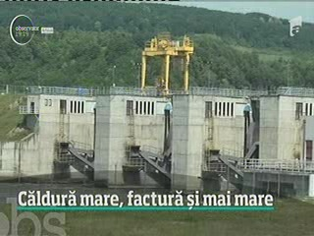 | Datorită caniculei din ultimele zile, consumul de curent electric a crescut, iar hidrocentralele nu dau randament suficient.  Aerul condiţionat devine în lunile de vară cel mai scump consumator de energie, astfel că factura poate creşte şi cu 70 de lei faţă de perioada primăverii.  Specialiştii recomandă ca pe timpul zilei, când lumea e la servici, să oprească electronicele şi electrocasnice întrucât degajă căldură, totodată aerul condiţionat să fie oprit când nu suntem acasă.

Calificativ:  NEUTRU | Transelectrica, amendată cu 2,4 mil. lei | Digi 24 - 23:42  29 sec
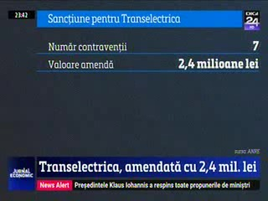 | Autoritatea de reglementare în domeniul energiei a amendat Transelectrica cu 2,4 miliarde lei pentru 7 contravenţii. Compania cu acţionariat majoritar de stat vrea să conteste amenda în instanţă.  Transelectrica a încasat un profit net de 30 milioane lei în primul semestru a acestui an, în scădere cu 60% faţă de prima parte a anului trecut.

